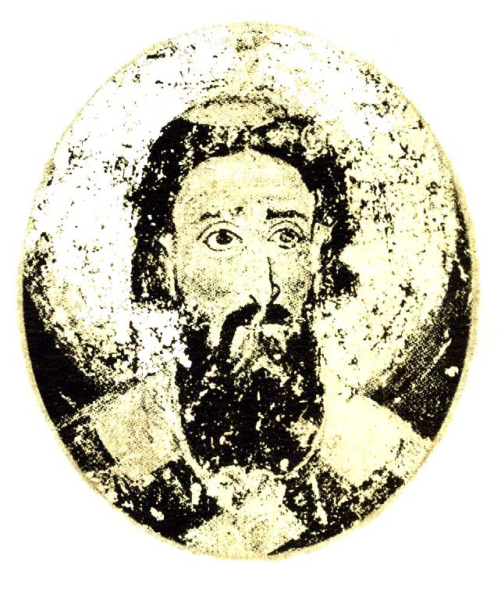

ОШ ’’Свети Сава’’,
Читлук

ЛИСТА ПРАВА ДЕТЕТА
(Конвенција о правима детета)

Чланови 1, 6, 7

Свако људско биће до 18 године живота сматра се дететом. Рођењем стиче право на живот, опстанак и развој. Рођењем се пријављује и дете одмах стиче прао на старање, на држављанство и право да зна ко су му родитељи.

Члан 8

Право детета на очување свог идентитета, држављанства, имена, породичне везе.

Члан 9

Право детета да живи са својим родитељима могуће је само ако је то у интересу детета - услед занемаривања и злостављања.

Чланови 12, 13

Свако дете има право да слободно формира своје мишљење и да га слободно искаже. Поштује се слобода детета да тражи, прима и даје информације. Државе чланице поштоваће право детета на слободу мисли, свести и вероисповести.

Члан 16

Забрана мешања у дететову приватност, породицу, преписку, нападања на част и углед детета.

Члан 17

Право детета на све врсте информисања које подстиче његов развој и обогаћује културни и духовни живот. Право детета да буде заштићено од информација које штете његовом добу.

Чланови 19, 34, 35, 36

Право детета да буде заштићено од свих облика насиља, злоупотреба, занемаривања, малтретирања, експлоатације, сексуалне злоупотребе, насилног одвођења, продаје и трговине децом, као и заштита од свих могућих експлоатација деце.

Чланови 28, 29

Право на бесплатно осмогодишње школовање, на услове за стицање високог образовања сходно способностима детета, на стицање самосталности и слободе, развијање поштовања према родитељима, поштовања различитости код других.

Члан 31

Право детета на одмор и слободно време, слободно учешће у културном животу и уметности.

Члан 33

Право на заштиту деце од дрога, психоактивних супстанци, како њиховог дејства тако и коришћења деце у нелегалној производњи и трговини.

Чланови 37, 40

Право деце да не буду мучена или на било који начин понижавана, а у случајевима одвајања од осталих мора им се обезбедити контакт и комуникација.



Шта је Конвенција о правима детета?

Конвенција о правима детета је један уговор Уједињених нација који прецизира која све права припадају деци. Она поставља основне стандарде за добробит деце на различитим стадијумима њиховог развоја. Државе које потпишу (ратификују) Конвенцију (међу којима је и наша земља) постају земље чланице тог уговора и прихватају обавезу да буду законски одговорне за њену примену.

Конвенција о правима детета је први универзални закон који на једном месту и целовито дефинише сва важна права детета, уместо да се права детета решавају у низу међународних закона и договора.

Конвенција садржи 54 члана, који одређују поједине врсте права. Можемо разликовати 4 групе права:

- Права на опстанак обухватају право на живот и право на задовољавање основних, егзистенцијалних потреба, као што су исхрана, кров над главом, адекватан животни стандард, медицинска нега.

- Права на развој укључује све оне ствари које су нужне за нормалана и потпун развој свих потенцијала детета, као што је: право на образовање, на игру, слободно време и рекреацију, на културне активности, право на приступ информацији и слободу мишљења, изражавања и вероисповести.

- Заштитна права траже да деца буду заштићена од свих облика злоупотребе, занемаривања и злостављања. Она обухватају таква питања као што су: дечји рад, сексуална и економска злоупотреба деце, употреба дрога, учешће деце у оружаним сукобима, брига о деци избеглицама, малолетничка деликвнеција, насиље и физичко злостављање.

- Партиципативна права дају деци могућност да буду активни учесници у животу своје заједнице. Она укључују право на слободно изражавање сопственог мишљења и на учешће у одлучивању о стварима које их се непосредно тичу, право на удруживање и мирно окупљање. Што су старија, а њихове способности развијеније, деца треба да имају све више могућности за активно учешће у животу заједнице, како би могли да се припреме за улогу одговорних одраслих чланова друштва.

